"Мемлекеттік тұрғын үй қорынан берілетін тұрғын үйге немесе жеке тұрғын үй қорынан жергілікті атқарушы орган жалдаған тұрғын үйге мұқтаж азаматтарды есепке алу және кезекке қою, сондай-ақ жергілікті атқарушы органдардың тұрғын үй беру туралы шешім қабылдауы" мемлекеттік көрсетілетін қызмет регламентін бекіту туралы
Күшін жойған
Алматы облысы әкімдігінің 2014 жылғы 15 қыркүйектегі № 333 қаулысы. Алматы облысының Әділет департаментінде 2014 жылы 17 қазанда № 2872 болып тіркелді. Күші жойылды - Алматы облысы әкімдігінің 2015 жылғы 11 тамыздағы № 354 қаулысымен
Ескерту. Күші жойылды - Алматы облысы әкімдігінің 11.08.2015 № 354 қаулысымен (алғашқы ресми жарияланған күнінен кейін күнтізбелік он күн өткен соң қолданысқа енгізіледі).
"Мемлекеттік көрсетілетін қызметтер туралы" Қазақстан Республикасының 2013 жылғы 15 сәуірдегі Заңының 16-бабындағы 1-тармағына және "Тұрғын үй-коммуналдық шаруашылық саласындағы мемлекеттік көрсетілетін қызметтер стандарттарын бекіту туралы" Қазақстан Республикасы Үкіметінің 2014 жылғы 5 наурыздағы № 185 қаулысына сәйкес Алматы облысының әкімдігі ҚАУЛЫ ЕТЕДІ:
1.
Қоса берілген "Мемлекеттік тұрғын үй қорынан берілетін тұрғын үйге немесе жеке тұрғын үй қорынан жергілікті атқарушы орган жалдаған тұрғын үйге мұқтаж азаматтарды есепке алу және кезекке қою, сондай-ақ жергілікті атқарушы органдардың тұрғын үй беру туралы шешім қабылдауы" мемлекеттік көрсетілетін қызмет регламенті бекітілсін.
2.
Осы қаулының орындалуын бақылау облыс әкімінің орынбасары Серікжан Ісләмұлы Бескемпіровке жүктелсін.
3. Осы қаулы әділет органдарында мемлекеттiк тiркелген күннен бастап күшiне енедi және алғашқы ресми жарияланған күнінен кейін күнтізбелік он күн өткен соң қолданысқа енгізіледі.
Облыс әкімі | А. Баталов
Алматы облысы әкімдігінің 2014 жылғы 15 қыркүйектегі №333 қаулысымен бекітілген
"Мемлекеттік тұрғын үй қорынан берілетін тұрғын үйге немесе жеке тұрғын үй қорынан жергілікті атқарушы орган жалдаған тұрғын үйге мұқтаж азаматтарды есепке алу және кезекке қою, сондай-ақ жергілікті атқарушы органдардың тұрғын үй беру туралы шешім қабылдауы"
мемлекеттiк көрсетілетін қызмет регламенті
1. Жалпы ережелер
1.
"Мемлекеттік тұрғын үй қорынан берілетін тұрғын үйге немесе жеке тұрғын үй қорынан жергілікті атқарушы орган жалдаған тұрғын үйге мұқтаж азаматтарды есепке алу және кезекке қою, сондай-ақ жергілікті атқарушы органдардың тұрғын үй беру туралы шешім қабылдауы" мемлекеттік көрсетілетін қызмет (бұдан әрі – мемлекеттік көрсетілетін қызмет) тұрғын үй-коммуналдық шаруашылық саласындағы функцияларды жүзеге асыратын Алматы облысы аудандарының және облыстық маңызы бар қалаларының жергілікті атқарушы органдарының құрылымдық бөлімшелерімен (бұдан әрі – көрсетілетін қызметті беруші) көрсетіледі.
Мемлекеттік көрсетілетін қызмет Қазақстан Республикасы Үкіметінің 2014 жылғы 5 наурыздағы № 185 қаулысымен бекітілген "Мемлекеттік тұрғын үй қорынан берілетін тұрғын үйге немесе жеке тұрғын үй қорынан жергілікті атқарушы орган жалдаған тұрғын үйге мұқтаж азаматтарды есепке алу және кезекке қою, сондай-ақ жергілікті атқарушы органдардың тұрғын үй беру туралы шешім қабылдауы" мемлекеттік көрсетілетін қызмет стандарты негізінде (бұдан әрі – Стандарт) ұсынылады.
2.
Мемлекеттік қызмет көрсету нысаны: электрондық (ішінара автоматтандырылған) және (немесе) қағаз түрінде.
3.
Мемлекеттік қызмет көрсету нәтижесі: кезектің реттік нөмірін көрсете отырып, есепке қою туралы хабарлама (бұдан әрі – хабарлама) не Стандарттың 10-тармағында көзделген жағдайларда және негіздер бойынша мемлекеттік қызмет көрсетуден бас тарту туралы дәлелді жауап.
2. Мемлекеттік қызмет көрсету процесінде құрылымдық бөлімшелер (қызметкерлер) мен көрсетілетін қызметті берушінің іс-қимыл тәртібін сипаттау
4.
Көрсетілетін қызметті алушының (не сенімхат бойынша оның өкілінің) Стандарттың 9-тармағына сәйкес құжаттар топтамасымен бірге жүгінуі, мемлекеттік қызмет көрсету бойынша рәсімді (іс-қимылды) бастауға негіздеме болып табылады.
5.
Мемлекеттік қызмет көрсету процесінің құрамына кіретін әрбір рәсімнің (іс-қимылдың) мазмұны:
1)
құжаттарды қабылдау және тіркеу, көрсетілетін қызметті берушінің басшысына жолдау. Нәтижесі – құжаттарды қабылдау және тіркеу;
2)
құжаттарды қарау және көрсетілетін қызметті берушінің жауапты орындаушысын анықтау. Нәтижесі – көрсетілетін қызметті берушінің жауапты орындаушысын анықтау;
3)
құжаттарды қарау және хабарламаны не мемлекеттік қызмет көрсетуден бас тарту туралы дәлелді жауапты рәсімдеу, көрсетілетін қызметті берушінің басшысына қол қою үшін жолдау. Нәтижесі – хабарламаны не мемлекеттік қызмет көрсетуден бас тарту туралы дәлелді жауапты рәсімдеу;
4)
хабарламаға не мемлекеттік қызмет көрсетуден бас тарту туралы дәлелді жауапқа қол қою, көрсетілетін қызмет берушінің маманына тіркеуге жіберу. Нәтижесі – хабарламаны не мемлекеттік қызмет көрсетуден бас тарту туралы дәлелді жауапты тіркеу;
5)
мемлекеттік қызмет көрсету нәтижесін беру. Нәтижесі – хабарламаны не мемлекеттік қызмет көрсетуден бас тарту туралы дәлелді жауапты беру.
Мемлекеттік қызмет көрсету процесінің құрамына кіретін әрбір рәсімді (іс-қимылды) орындаудың ұзақтығы Стандарттың 4-тармағына сәйкес.
3. Мемлекеттік қызмет көрсету процесінде құрылымдық бөлімшелер (қызметкерлер) мен көрсетілетін қызметті берушінің өзара іс-қимыл тәртібін сипаттау
6.
Мемлекеттік қызмет көрсету процесіне қатысатын құрылымдық бөлімшелердің (қызметкерлердің) тізбесі:
1)
1) көрсетілетін қызметті берушінің маманы;
2)
2) көрсетілетін қызметті берушінің басшысы;
3)
3) көрсетілетін қызметті берушінің жауапты орындаушысы.
7.
Құрылымдық бөлімшелер арасындағы өзара іс-қимылдың реттілігін сипаттау осы регламенттің 1-қосымшасы "Мемлекеттік қызмет көрсетудің бизнес-процестерінің анықтамалығында" келтірілген. Мемлекеттік қызмет көрсету процесінің құрамына кіретін әрбір рәсімді (іс-қимылды) орындаудың ұзақтығы Стандарттың 4-тармағына сәйкес.
4. Халыққа қызмет көрсету орталықтарымен және (немесе) өзге де көрсетілетін қызметті берушілермен өзара іс-қимыл тәртібін, сондай-ақ мемлекеттік қызмет көрсету процесінде ақпараттық жүйелерді пайдалану тәртібін сипаттау
8.
Мемлекеттік көрсетілетін қызметті алу үшін көрсетілетін қызметті алушы халыққа қызмет көрсету орталығына (бұдан әрі – орталық)
Стандарттың 9-тармағында көрсетілген керекті құжаттарды ұсынады.
9.
Мемлекеттік қызмет көрсетудің нәтижесін орталық арқылы алу процесінің сипаттамасы, осы регламенттің 2-қосымшасында келтірілген. Мемлекеттік қызмет көрсету процесінің құрамына кіретін әрбір рәсімді (іс-қимылды) орындаудың ұзақтығы Стандарттың 4-тармағына сәйкес.
10.
Жүгіну тәртібін және "электрондық үкімет" веб-порталы (бұдан әрі – портал) арқылы мемлекеттік қызмет көрсету кезінде қызмет беруші мен қызмет алушының рәсімдерінің (іс-қимылдарының) реттілігін сипаттау:
1)
көрсетілетін қызметті алушы порталда тіркеледі, электрондық цифрлық қолтаңбасымен (бұдан әрі – ЭЦҚ) куәландырылған электрондық өтінішті және Стандарттың 9-тармағына сәйкес құжаттарды жолдайды;
2)
көрсетілетін қызметті алушының "жеке кабинетінде" мемлекеттік көрсетілетін қызметтің нәтижесін алатын күнін көрсете отырып, мемлекеттік қызметті көрсету үшін сұрауды қабылдау туралы мәртебе көрсетіледі;
3)
электрондық өтінішті және құжаттарды қабылдағаннан кейін, мемлекеттік қызметті көрсету процесінде көрсетілетін қызметті берушінің құрылымдық бөлімшелердің іс-қимыл тәртібі осы регламенттің 5-тармағына сәйкес жүзеге асырылады;
4)
мемлекеттік көрсетілетін қызметтің нәтижесі көрсетілетін қызметті берушінің уәкілетті адамының ЭЦҚ-сымен куәландырылған электрондық құжат нысанында көрсетілетін қызметті алушыға "жеке кабинетке" жолданады.
"Мемлекеттік тұрғын үй қорынан берілетін тұрғын үйге немесе жеке тұрғын үй қорынан жергілікті атқарушы орган жалдаған тұрғын үйге мұқтаж азаматтарды есепке алу және кезекке қою, сондай-ақ жергілікті атқарушы органдардың тұрғын үй беру туралы шешім қабылдауы" мемлекеттік көрсетілетін қызмет регламентіне 1-қосымша
Мемлекеттік қызмет көрсетудің бизнес – процестерінің анықтамалығы
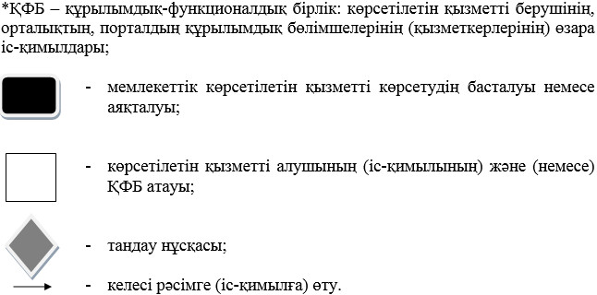
"Мемлекеттік тұрғын үй қорынан берілетін тұрғын үйге немесе жеке тұрғын үй қорынан жергілікті атқарушы орган жалдаған тұрғын үйге мұқтаж азаматтарды есепке алу және кезекке қою, сондай-ақ жергілікті атқарушы органдардың тұрғын үй беру туралы шешім қабылдауы" мемлекеттік көрсетілетін қызмет регламентіне 2-қосымша
Мемлекеттік көрсетілетін қызметті алу схемасы
орталыққа жүгінген кезде
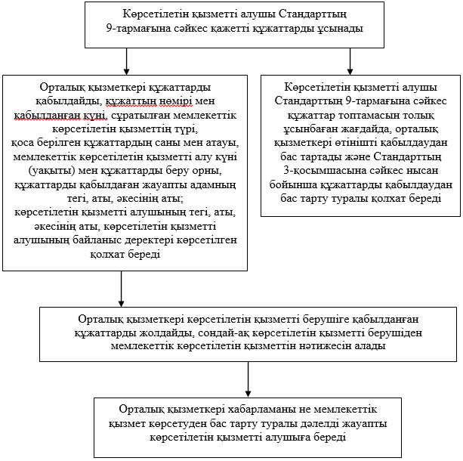

© 2012. Қазақстан Республикасы Әділет министрлігінің «Қазақстан Республикасының Заңнама және құқықтық ақпарат институты» ШЖҚ РМК

